**共享相册市场调研与需求分析**

1. **市场概述**

共享相册是一种在线平台，允许多用户上传、查看、评论和共享照片及视频。它在家庭、朋友、团队等群体间分享生活点滴和重要时刻中扮演着重要角色。

1. **当代人对共享相册的需求**

* 家庭与社会需求

家庭成员和亲朋好友之间需要共享照片，以记录生活点滴、分享美好瞬间，增强彼此之间的情感联系。

* 工作与团队协作需求

在工作场合中，共享相册有助于团队成员之间的照片资料共享和协作，提高工作效率。

* 个人记忆与回忆保存需求

个人需要利用共享相册来保存自己的照片，以便随时回顾和分享生活中的美好时刻。共享相册还可以作为数字遗产的一部分，为后代留下宝贵的家庭历史和个人记忆。

1. **市场现存软件供应的不对等性**

* 功能差异

市场上现有的共享相册软件在用户体验方面存在差异，包括界面设计、操作流程、响应速度等方面。

* 用户体验差异

优秀的用户体验能够提高用户的满意度和忠诚度，而糟糕的用户体验则可能导致用户流失。

* 安全性与隐私保护

共享相册软件需要保障用户的照片安全和隐私保护，避免照片被非法获取或泄露

1. **目标用户群体**

* 家庭用户：分享家庭成员间的日常照片、旅行经历、孩子成长记录等。
* 朋友群体：分享聚会、旅游、活动等照片，增强朋友间的互动和联系。
* 工作团队：共享项目相关图片资料、活动照片留存以及团队建设照片展示等。

1. **市场竞争格局**

* 专业社交分享类：如Instagram的“亲密好友”共享相册功能。
* 独立共享相册应用：如时刻相册，专注于相册管理和隐私设置。

1. **竞争优势分析**

* 存储容量与费用：部分应用提供免费大容量存储，有些则收取费用提供更高级别的服务。
* 隐私与安全：设置不同的访问权限、数据加密等措施。
* 用户体验：界面设计、上传下载速度、相册分类管理的便捷性以及互动功能。

1. **用户需求与痛点**

1.需求

* 便捷分享：快速方便地将照片和视频分享给指定人群。
* 存储备份：实现照片视频的安全存储备份。
* 互动交流：期待在共享相册中有更多的互动方式。

2.痛点

* 隐私泄露担忧：担心照片被不当获取或泄露。
* 广告干扰：部分免费应用存在过多广告。
* 操作复杂：设置访问权限、分类管理相册等操作不够简单易懂。

1. **市场发展趋势**
2. 智能化：利用人工智能技术实现照片自动分类、识别照片中的人物和场景并自动添加标签等。
3. 社交化融合：与社交平台深度融合，扩大用户群。
4. 增值服务拓展：推出如照片打印、制作相册、视频剪辑等增值服务。
5. **共享相册功能模块**
6. 存储：导入、删除、管理、AI识别等功能。
7. 相册小组：加入小组、发表评论、撰写随笔等功能。
8. 回忆检索：通过时间、地点甚至回忆照片内容寻找照片。
9. 个人：用户名与头像设置、相册统计、界面设置、应用反馈等功能。

**十.特色与需求满足**

1. 独立分类相册功能：支持设立单个互相独立的相册便于图片分类。
2. 共享功能：通过邀请其他用户加入“相册小组”，共同完善属于集体的美好回忆。
3. 评论与随笔：支持用户针对单张图片或所在小组的相册发表评论与随析。
4. AI识别：一键全选将手机相册全部导入并识别无用图片。
5. 隐私保护：保证用户所传入的照片的绝对隐私性。
6. 智能检索：支持用户通过时间、地点、人物寻找突破，还支持用户描述图片内容或人脸扫描反馈给AI。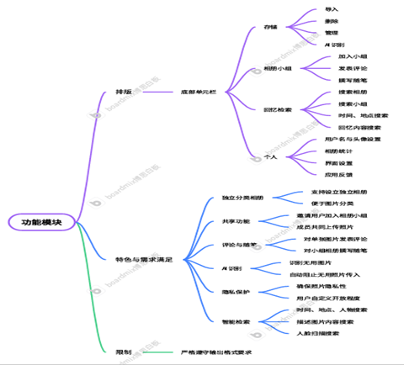

**十一.结论**

共享相册市场正朝着智能化、社交化融合和增值服务拓展的方向发展。共享相册以其独特的功能模块，满足了市场的需求，并针对用户痛点提供了解决方案。

以下是此报告的思维导图，以便更清楚理解

文本

一.小组分工：

1. 问题描述：**胡翔宇**（对于共享相册的需求与市场现存软件供应的不对等性进行分析，表明共享相册的必要性以及我们希望解决该问题的美好动机）
2. 市场调研：**吕子涵**（对于我们解决方案进行审查，提出优点与缺点，了解共享相册的主要针对群体以及存在的困难并通过调查，罗列出我们的共享相册需要包含的功能及其他建议）
3. 软件设计：**张朋辉软件设计员2 陈橙软件设计员1**（对于咱们的共享相册软件的排版、功能需求，包括用户界面、数据流、系统架构。并使用流程图、UML等工具辅助描述，便于大家理解）
4. 文本编辑：**宁明悦 罗万湘**（将上述所有的文本、图片等进行归纳、修改、润色并使用文字编辑器进行美观的排版）
5. 文件归档：**雷晓东**（学习GitHub的使用方法并将我们的报告文档提交仓库。）

二、工作描述

1、问题描述员需要提交包含必需内容的文档发至交流群。

2、市场调研员需要提交包含必需内容的文档发至交流群。

3、软件设计员1负责思考排版与需求并以文档的方式呈现，软件设计员2负责辅助工具的编辑并与软件设计员1的文档进行融合。最后，请二人将文本及辅助工具以融合或分开的方式发至交流群。

4、文本编辑员1请将 问题描述员 与 市场调研员 及软件设计员发送的文本、图片等进行融合、过渡，语句修改、润色集合为一份合格的报告。文本编辑员2请将与文本编辑员1共同进行润色，进行多次审查，确保无病句、错字，并使用编辑器将文本编辑员1的报告进行符合大众审美的排版，呈现出最终的报告文档。最后，请二人将报告发至交流群。

5、文件归档员请及时学习GitHub的使用方法，确保GitHub功能掌握熟练，在前面的工作中积极配合审查、及时提出建设性意见。在最终报告呈现时，请熟练、及时地把报告归档。